|  |  |  |  |
| --- | --- | --- | --- |
|  | **Documento de Análisis** | Versión formato | 1 |
| Fecha | 13/05/2019 |

|  |  |
| --- | --- |
| **Información del solicitante**  (Información de la matriz de requisitos) | |
| **Solicitante** | **Alexander Hernández Latorre** |
| **Unidad de Negocio** | **Arquitecto de software Indra company** |
| **Correo** | **alexanderher@gmail.com** |

|  |  |
| --- | --- |
| **Información de la solicitud**  (Información de la matriz de requisitos) | |
| **Nombre Proyecto** | **Censado temperatura** |
| **Fecha de solicitud del requerimiento** | **01/05/2019** |
| **Fecha de priorización** | **N/A** |
| **Responsable(s) del documento de requisitos y análisis** | **Juan Manuel Salazar – Yulissa Gutiérrez - Juan Pablo Correa - Jordana Apolinario** |
| **Complejidad** | **Media** |
| **Fecha línea base** | **N/A** |

|  |  |  |  |
| --- | --- | --- | --- |
| **Historial de cambios al documento** | | | |
| **Fecha** | **Versión** | **Descripción** | **Autor** |
| 13/05/2019 | 1 | Primera versión del documento según entrega pactada | Juan Manuel Salazar/Yulissa Gutiérrez/ Juan Pablo Correa/ Jordana Apolinario |
|  |  |  |  |

|  |
| --- |
| INFORMACIÓN DEL PROYECTO |

# DETALLE DEL PROYECTO

## Descripción del proyecto

Nuestro proyecto consiste en censar la temperatura, siendo esta una variable análoga, por medio de un lm 35 sensor de temperatura, conectado a un arduino uno, con el fin de llevar esta variable a un programa desarrollado en java y mostrarla en el computador en grados centígrados, más aun, por medio de un .JAR, entregamos a el otro equipo con una clase en java llamada comunicarproyectos, la cual lee la temperatura por el método Quartz.

## Objetivo del proyecto

Como objetivos del proyecto se tienen los siguientes:

1. Leer una variable analógica, volverla digital y mostrarla en el computador.
2. Compartir una clase llamada interfaz, la cual cuenta con unos métodos para entregar la temperatura al otro grupo.

## Alcance esperado

El alcance de nuestro proyecto consiste leer la temperatura que es entregada por el arduino, por medio del puerto COM del computador, con la clase interfaz se ejecuta toda esa lectura del serial y se interpreta, tendremos otra clase llamada comnunicarproyectos y por medio del método Quartz se lee esa temperatura y se lleva a una variable la cual se le entrega al otro grupo.

|  |
| --- |
| REQUISITOS Y ANALSIS DEL REQUERIMIENTO |

# DETALLE DEL PROYECTO

## Estructura física del proyecto

Conexión del sensor de temperatura con arduino y esto a la vez con el computador en donde se podra obtener los valores obtenidos del sensor de temperatura mediante el entorno de desarrollo de netbeans.

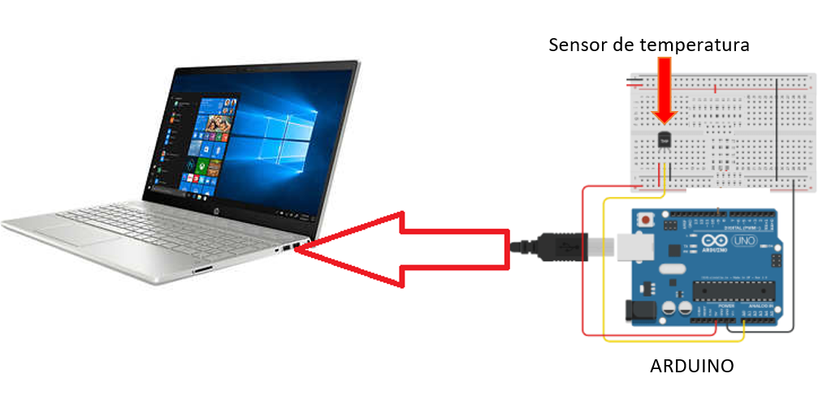

## Diagrama de paquetes

Consiste en el proyecto sensor y cada uno de los paquetes que en este se utilizan para el funcionamiento previo.

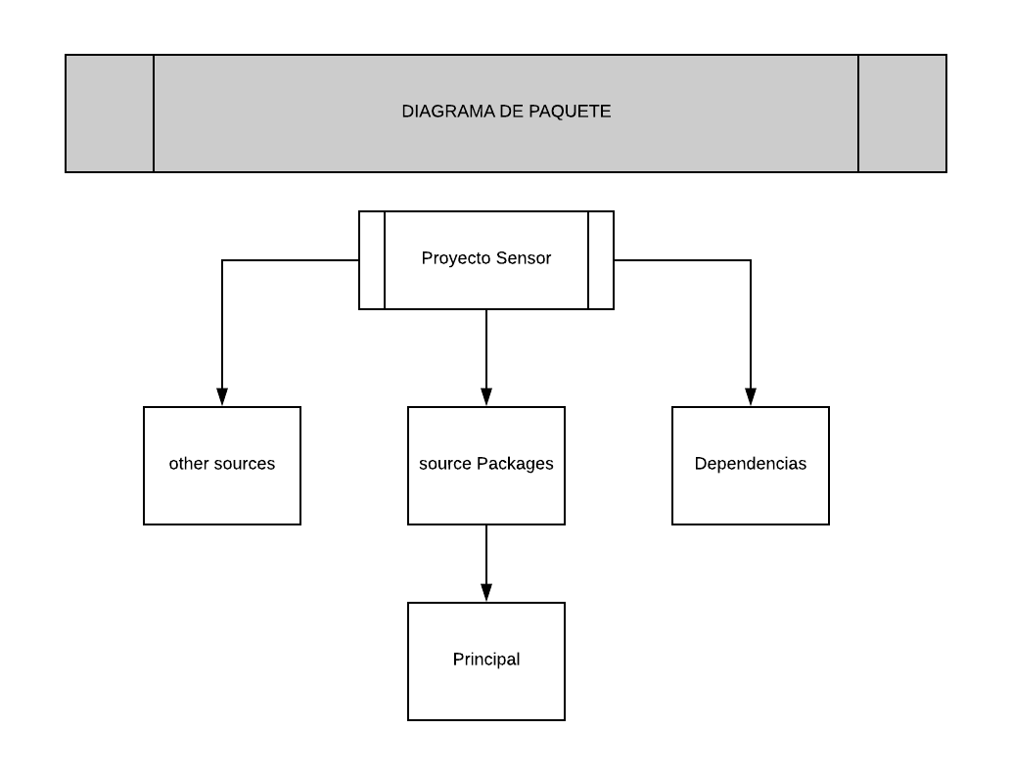

## Diagrama de clases

Contiene todas las clases del proyecto.

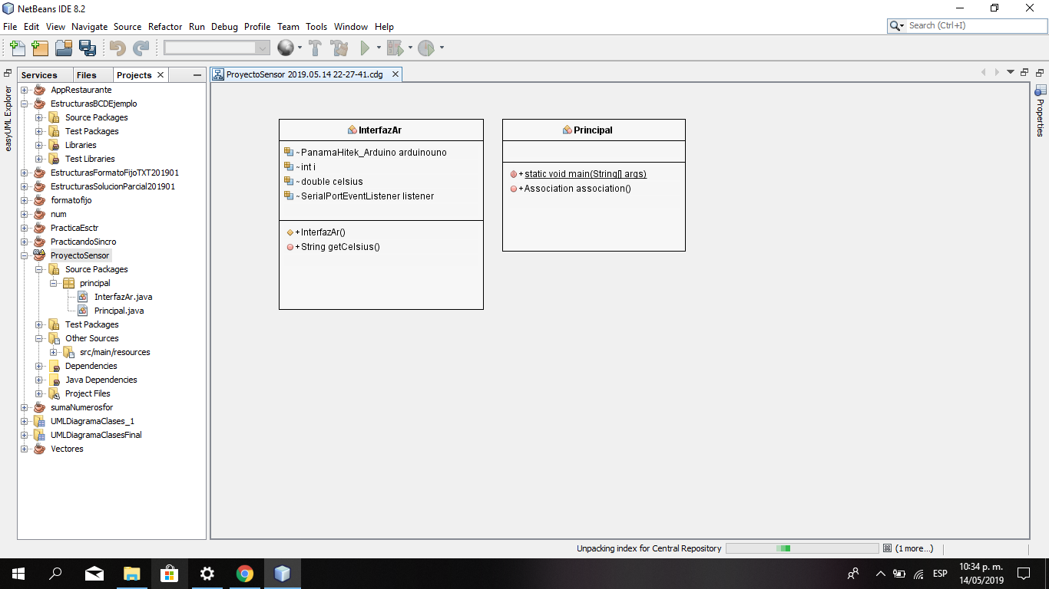

## Diagrama de Procesos

Muestra de manera estructurada los procesos con los cuales cumple el proyecto para lograr así el objetivo.

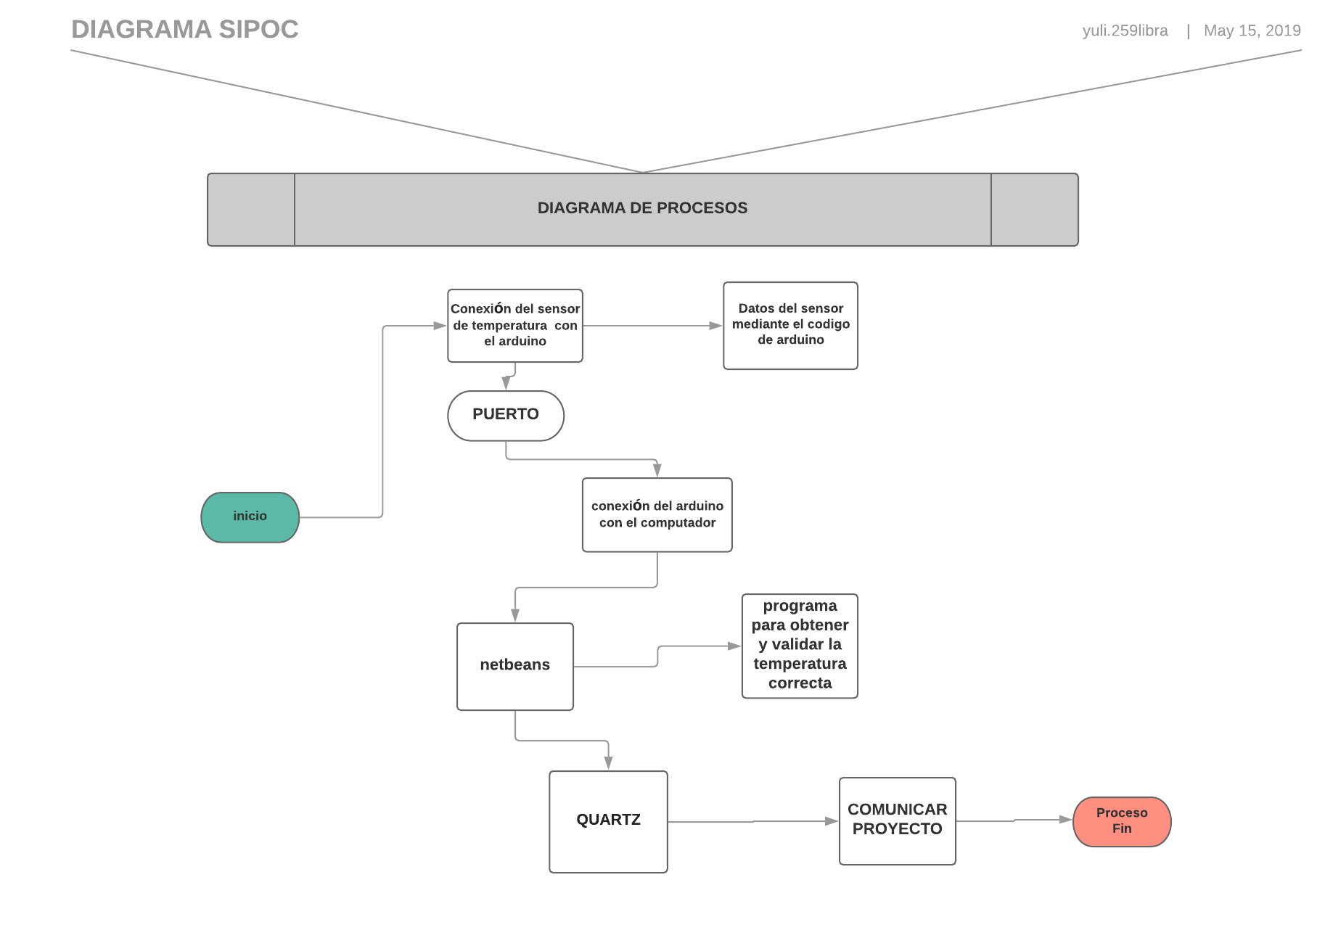

# Restricciones

* La única restricción que tiene el proyecto es la alimentación del arduino esta, debe ser entre 7 y 12 V no puede excederse puesto que se quemaría, este normalmente funciona a 5 V, por lo cual funciona con un regulador de tensión, pero si se aplican más de 12V se quemaría el artefacto.

# Glosario

* **Puerto COM:** Un puerto COM1 es un puerto serial en una computadora, que es una ranura que permite que los dispositivos periféricos como un ratón o un módem se conecten a la computadora a través de un cable. Han sido reemplazados por los pequeños conectores USB (Universal Serial Bus).
* **LM 35:** El LM35 es un sensor de temperatura con una precisión calibrada de 1 °C. Su rango de medición abarca desde -55 °C hasta 150 °C. La salida es lineal y cada grado Celsius equivale a 10 mV, por lo tanto: 150 °C = 1500 mV.
* **Quartz:** Quartz es una biblioteca de programación de trabajos que se puede integrar en una amplia variedad de aplicaciones Java.

# Participantes en la construcción del documento de requisitos y análisis

| **Perfil** | **Nombre** | **Entidad** |
| --- | --- | --- |
| Estudiante | Juan Manuel Salazar Gallego | Universidad de Medellín |
| Estudiante | Yulissa Gutiérrez Joaquín | Universidad de Medellín |
| Estudiante | Juan Pablo Correa Rojas | Universidad de Medellín |
| Estudiante | Jordana Apolinario Simón | Universidad de Medellín |

|  |
| --- |
| **CONTENIDO** |

INFORMACIÓN DEL PROYECTO 2

1 DETALLE DEL PROYECTO 2

1.1 Descripción del proyecto 2

1.2 Objetivo del proyecto 2

1.3 Alcance esperado 2

REQUISITOS Y ANALSIS DEL REQUERIMIENTO 3

2 DETALLE DEL PROYECTO 3

2.1 Estructura física del proyecto 3

2.2 Diagrama de paquetes 4

2.3 Diagrama de clases 5

2.4 Diagrama de Procesos 6

3 Restricciones 7

4 Glosario 7

5 Participantes en la construcción del documento de requisitos y análisis 7